Warszawa, 29 lipca 2021 r.

„Najważniejsi są ludzie, którzy tworzyli naszą historię” – wyślij kartkę do Powstańca Warszawskiego i doceń tych, którzy opowiadają historię Polski. BohaterON - włącza historię po raz VI.

Rusza VI edycja ogólnopolskiej kampanii społeczno-edukacyjnej BohaterON – włącz historię! Wysyłając kartkę, każdy może okazać pamięć Powstańcom Warszawskim i realnie im pomóc. A zgłaszając kandydatów do Nagrody BohaterONy 2021 im. Powstańców Warszawskich, wspólnie docenić tych, którzy pielęgnują pamięć o wydarzeniach sprzed lat i opowiadają historię Polski XX wieku.

Symboliczną datą 1-go sierpnia, w dzień 77. rocznicy wybuchu Powstania Warszawskiego, rozpoczynają się działania związane z kampanią BohaterON – włącz historię! Projekt ma na celu upamiętnienie i uhonorowanie uczestników Powstania Warszawskiego, a także promocję historii Polski XX wieku. Kampania jest realizowana przez organizacje pozarządowe od 2016 roku zgodnie z hasłem Pamięć – Edukacja – Pomoc. W ramach akcji po raz szósty, każdy kto chce uhonorować i wesprzeć uczestników Powstania Warszawskiego, będzie mógł do nich wysłać za pośrednictwem strony www.bohateron.pl kartkę, która nie tylko łączy pokolenia, ale również realnie pomaga.

Pokaż, że pamiętasz i wspierasz
Organizatorzy akcji dają wszystkim możliwość okazania pamięci indywidualnej o Powstaniu Warszawskim, przekazywanej Bohaterom tamtych dni w formie kartek. BohaterON angażuje się w pomoc bezpośrednią skierowaną do Powstańców. Pomaga w codziennych obowiązkach, koordynuje pomoc medyczną i opiekę pielęgniarską, dowozi obiady, dostarcza środki ochrony, wspiera materialnie. Od 2020 roku każdy, kto chce uhonorować uczestników walk o stolicę, może również pomóc dzięki odpłatnej kartce online, która w formie drukowanej trafia do Powstańców.
– W ubiegłym roku, kiedy na świecie pojawiła się pandemia koronawirusa, zrezygnowaliśmy z zachęty do wysyłania własnoręcznie robionych pocztówek czy listów, na rzecz kartek wysyłanych za pośrednictwem naszej strony internetowej. Odręczna korespondencja była wyjątkowa, bardzo angażująca naszych Bohaterów i z całą pewnością dawała im mnóstwo radości, o czym świadczy fakt, że na te wiadomości osobiście odpisywali. Tak było, ale siłą rzeczy z upływem kolejnych lat, sprawia im to coraz więcej trudności, nie są w stanie na wszystkie listy odpowiedzieć. Postanowiliśmy zmienić formułę akcji. Nasz pomysł spotkał się ze zrozumieniem odbiorców kampanii i samych Powstańców – wyjaśnia Agnieszka Łesiuk-Krajewska, organizatorka projektu BohaterON - włącz historię, prezes Fundacji Pokolenia Kolumbów.

Całoroczna akcja wysyłania kartek do Powstańców Warszawskich
Przez cały rok każda zainteresowana osoba może wysłać pocztówkę z życzeniami oraz wyrazami uznania i szacunku do Powstańców. Jak można to zrobić? Wchodząc na stronę www.bohateron.pl wybieramy jeden z trzech dostępnych projektów kartki – w wariantach: 10 zł (kartka brązowa), 50 zł (kartka srebrna) lub 100 zł (kartka złota). Po wybraniu kartki internauta może ją wypełnić z limitem 25 słów – tylu, ile maksymalnie można było zawrzeć w korespondencji wysyłanej pocztą polową podczas Powstania Warszawskiego. Środki w ten sposób zgromadzone zostaną przeznaczone na wydruk oraz przede wszystkim - na bezpośrednią, bieżącą pomoc dla bohaterów walk o stolicę.

- Nasze pokolenie ma jeszcze szansę bezpośrednio czerpać z doświadczeń Powstańców Warszawskich. Utrzymanie relacji z tak wartościowymi ludźmi, pełnymi troski, ale i wiary w nas, jest niezwykle cenne. Dlatego po raz szósty włączamy pamięć o historii i o ludziach, którzy ją tworzyli. Dla Powstańców ważna jest pamięć, dbanie o przekazywanie naszej historii kolejnym pokoleniom. Równie istotna jest pomoc dla osób, które tak wiele poświęciły dla przyszłych pokoleń. Wiemy jak cenna dla Powstańców Warszawskich jest świadomość, że mogą na nas liczyć w każdej sytuacji. Wyślij kartkę, pokaż, że pamiętasz i wspierasz – to nasze hasło, które mamy nadzieję, przemówi do tysięcy osób w kraju i nie tylko – dodaje Łesiuk-Krajewska, organizatorka kampanii BohaterON - włącz historię!, prezes Fundacji Pokolenia Kolumbów.

Nagroda BohaterONy 2021 im. Powstańców Warszawskich
Co roku firmy, organizacje pozarządowe, instytucje i osoby prywatne podejmują działania pielęgnujące pamięć o historii Polski i jej bohaterach. By pokazać ich pracę i jej wyjątkowe efekty, a także – na tej kanwie – zachęcić innych do opowiadania pięknej i nierzadko trudnej historii Polski, organizatorzy kampanii zapraszają do wzięcia udziału w III edycji Nagrody BohaterONy im. Powstańców Warszawskich.

– Zdajemy sobie sprawę z tego, że trudno jest opowiadać historię naszego kraju w sposób rzetelny, zrozumiały i angażujący. Trzy lata temu ustanowiliśmy Nagrodę BohaterONy im. Powstańców Warszawskich, by wyróżnić tych, którzy taką wyjątkową umiejętność posiadają oraz by zmotywować innych do realizowania podobnych inicjatyw promujących i pielęgnujących wiedzę na temat historii Polski XX w. – tłumaczy Agnieszka Łesiuk-Krajewska, pomysłodawczyni Nagrody BohaterONy.

Celem Nagrody BohaterONy im. Powstańców Warszawskich jest wyróżnienie osób, firm i instytucji, których aktywność w szczególny sposób promowała wiedzę o historii Polski z lat 1918–1989 oraz edukację historyczno-patriotyczną od 1 stycznia 2020 r. do 31 lipca 2021 r. Laureatów w każdej z siedmiu kategorii – instytucja, firma, nauczyciel, osoba publiczna, organizacja non profit, pasjonat i dziennikarz – wybierze Kapituła Nagrody złożona z przedstawicieli polskiego rządu, środowisk kombatanckich, historyków i ambasadorów kampanii BohaterON – włącz historię!. Przyznane zostaną Złote, Srebrne i Brązowe BohaterONy.

Udział w wyborze laureatów będą mieli również internauci, którzy głosując za pośrednictwem strony www.BohaterON.pl w każdej kategorii przyznają Złotego BohaterONa Publiczności.

Kandydata do Nagrody może zgłosić każda pełnoletnia osoba – wystarczy wypełnić formularz dostępny na stronie kampanii i przesłać jego skan wraz ze zgodą kandydata na adres nagroda@bohateron.pl. Organizatorzy czekają na zgłoszenia od 1 do 31 sierpnia. Następnie, od 14 września do 14 października będzie można zagłosować na nominowanych poprzez stronę bohateron.pl. Każdy z głosujących ma prawo do oddania głosu raz dziennie na jednego Nominowanego w każdej z kategorii.
– Chcemy wspólnie docenić tych, którzy podtrzymują pamięć o historii Polski: społeczników, pasjonatów, artystów, dziennikarzy, instytucje, firmy – wszystkich, którzy swoim zapałem i kreatywnością sprawiają, że historia staje się zrozumiała i ciekawa. Na potrzeby kampanii stworzyliśmy spot, który informuje o Nagrodzie, ale też ma za zadanie wzbudzić w nas odbiorcach refleksję - wyjaśnia Łesiuk-Krajewska.

W promocję kampanii włączyli się znani polscy aktorzy, od lat związani z kampanią: Magdalena Różczka, Agnieszka Więdłocha, Antoni Pawlicki, Maciej Zakościelny, Olga Bołądź, Karolina Gorczyca, Małgorzata Kożuchowska oraz Michał Czernecki. Wszyscy wystąpili w spocie promującym akcję. Towarzyszył im Powstaniec Warszawski, Pan Janusz Gołuchowski ps. „Orwicz”.

- Spot ma formę osobistego dialogu pomiędzy aktorami, wymiany spostrzeżeń dotyczących historii Polski XX wieku. W materiale filmowym ambasadorzy zwracają uwagę widzów na istotę wydarzeń, które zbudowały historię naszego kraju, a o których należy pamiętać. Jednocześnie, spot zachęca do podejmowania inicjatyw edukacyjnych, promujących historię Polski XX wieku oraz zgłaszanie swoich kandydatów do Nagrody BohaterONy im. Powstańców Warszawskich i do głosowania w plebiscycie. - tłumaczy Agnieszka Łesiuk-Krajewska, organizatorka kampanii BohaterON - włącz historię! - Jesteśmy bardzo dumni, że w spocie wystąpił Pan Janusz Gołuchowski ps. „Orwicz”, Powstaniec Warszawski, który mimo swojego sędziwego wieku (93 lata), z radością wziął udział w nagraniu. Przekonacie się Państwo, jaką ma siłę a jednocześnie ciepło w spojrzeniu. Nie trzeba efektów specjalnych, by poczuć prawdziwe emocje patrząc w oczy, które widziały tak wiele – dodaje Łesiuk-Krajewska.

Sukces minionych edycji projektu to ponad 1 mln kartek wysłanych do bohaterów walk o stolicę, 1,2 miliona złotych przeznaczonych na pomoc bezpośrednią dla Powstańców oraz ponad 900 tysięcy uczniów zaangażowanych w działania edukacyjne. Nagrodą BohaterONy im. Powstańców Warszawskich dotychczas wyróżniono łącznie 47 osób, firm i instytucji.

Idea kampanii i jej efekty zostały dostrzeżone i docenione przez władze państwowe, organizatorów konkursów branżowych oraz opinię publiczną. BohaterON otrzymał wyróżnienie w kategorii „kampanie organizacji pozarządowych” w konkursie na najlepszą Kampanię Społeczną Roku 2016. II edycja projektu została uznana Najlepszym Wydarzeniem Historycznym 2017 r. W 2018 r. akcja zyskała tytuł Współczesnego Wawa Bohatera w I edycji nagród projektu Wawa Bohaterom TVP3 Warszawa, a w 2019 r. za realizację kampanii BohaterON Instytut Pamięci Narodowej we Wrocławiu przyznał Fundacji Sensoria Nagrodę Honorową „Świadek Historii”. W 2020 r. akcja została uhonorowana doroczną Nagrodą Ministra Kultury, Dziedzictwa Narodowego i Sportu.

Partnerami Strategicznymi VI edycji projektu są: PKN ORLEN i POLREGIO. Do grona Partnerów należą: Muzeum Powstania Warszawskiego, Muzeum II Wojny Światowej, Instytut Pamięci Narodowej, Narodowe Centrum Kultury, Ministerstwo Kultury, Dziedzictwa Narodowego i Sportu, Narodowy Instytut Wolności – Centrum Rozwoju Społeczeństwa Obywatelskiego, Fundacja PZU, Totalizator Sportowy – właściciel marki LOTTO, Polskie Line Lotnicze LOT, PGNiG, Fundacja PGNiG, Fundacja PKO Bank Polski, Bank Gospodarstwa Krajowego, Platige Image, Dobro, Polskie Radio, Telewizja Polska, Ministerstwo Obrony Narodowej, Wojsko Polskie, Instytut Dziedzictwa Myśli Narodowej im. Romana Dmowskiego i Ignacego J. Paderewskiego, Fundusz Patriotyczny.

Zgodę na udział w Komitecie Honorowym przedsięwzięcia wyrazili: Pan Mateusz Morawiecki, Przewodniczący Rady Ministrów w roli Przewodniczącego Komitetu Honorowego; Pani Elżbieta Witek, Marszałek Sejmu; Pan prof. Tomasz Grodzki, Marszałek Senatu; Pan prof. Piotr Gliński, Wiceprezes Rady Ministrów, Minister Kultury, Dziedzictwa Narodowego i Sportu; Pan Jacek Sasin, Wiceprezes Rady Ministrów, Minister Aktywów Państwowych; Pan Mariusz Błaszczak, Minister Obrony Narodowej; Pan prof. dr hab. Zbigniew Rau, Minister Spraw Zagranicznych; Pani Marlena Maląg, Minister Rodziny i Polityki Społecznej; Pan Przemysław Czarnek, Minister Edukacji i Nauki; Pan Jan Józef Kasprzyk, Szef Urzędu ds. Kombatantów i Osób Represjonowanych; Pan dr Paweł Pietrzyk, Naczelny Dyrektor Archiwów Państwowych; Pan Mariusz Olczak, Dyrektor Archiwum Akt Nowych; Pan Piotr Krawczyk, Szef Agencji Wywiadu; Pan Jan Ołdakowski, Dyrektor Muzeum Powstania Warszawskiego; Pan dr hab. Grzegorz Berendt, Dyrektor Muzeum II Wojny Światowej; Pan Robert Kostro, Dyrektor Muzeum Historii Polski; Pan Paweł Żurkowski, Dyrektor Muzeum Wojska Polskiego; Pan Paweł Pawłowski, Dyrektor Muzeum Sił Powietrznych w Dęblinie; Pani Teresa Stanek, Wiceprezes Zarządu Głównego Światowego Związku Żołnierzy Armii Krajowej.
Do Kapituły Nagrody BohaterONy 2021 im. Powstańców Warszawskich przystąpili: Powstańcy Warszawscy: Pani Maria Mordasewicz, ps. Myszka, Pan Janusz Gołuchowski, ps. Orwicz, Pan Stanisław Wołczaski, ps. Kazimierz: Pan prof. Piotr Gliński, Przewodniczący Kapituły Nagrody, Wiceprezes Rady Ministrów, Minister Kultury i Dziedzictwa Narodowego; Pan Jacek Sasin, Wiceprezes Rady Ministrów, Minister Aktywów Państwowych; Pan Przemysław Czarnek, Minister Edukacji i Nauki; Pan Jan Józef Kasprzyk, Szef Urzędu ds. Kombatantów i Osób Represjonowanych; Pan dr Karol Nawrocki, Prezes Instytutu Pamięci Narodowej; Pan Piotr Legutko, Dyrektor TVP Historia; Pani dr Agnieszka Kamińska, Prezes Zarządu Polskiego Radia; Pan Karol Żbikowski, Prezes Zarządu Platige Image; Pani Ewa Brzózka, Prezes Zarządu „Dobro”; Pani Anna Jakubowski, Prezes Zarządu Life Institute; Pan Jan Edmund Kowalski, Dyrektor Biura Programu „Niepodległa”; Pan dr hab. Rafał Wiśniewski, Dyrektor Narodowego Centrum Kultury; Pan Wojciech Kaczmarczyk, Dyrektor Narodowego Instytutu Wolności; Pan prof. Wojciech Roszkowski, autor publikacji o historii Polski XX i XXI wieku, profesor nauk humanistycznych; Pan prof. Andrzej Nowak, historyk; Pan Tomasz Okoń, pomysłodawca i autor programu "Historia bez cenzury"; Pani Olga Bołądź, aktorka, ambasadorka kampanii BohaterON – włącz historię!; Pan Michał Czernecki, aktor, ambasador kampanii BohaterON – włącz historię!; Pani Karolina Gorczyca, aktorka, ambasadorka kampanii BohaterON – włącz historię!; Pani Małgorzata Kożuchowska, aktorka, ambasadorka kampanii BohaterON – włącz historię!; Pan Antoni Pawlicki, aktor, ambasador kampanii BohaterON – włącz historię!; Pani Magdalena Różczka, aktorka, ambasadorka kampanii BohaterON – włącz historię!; Pani Agnieszka Więdłocha, aktorka, ambasadorka kampanii BohaterON – włącz historię!; Pan Maciej Zakościelny, aktor, ambasador kampanii BohaterON – włącz historię!;
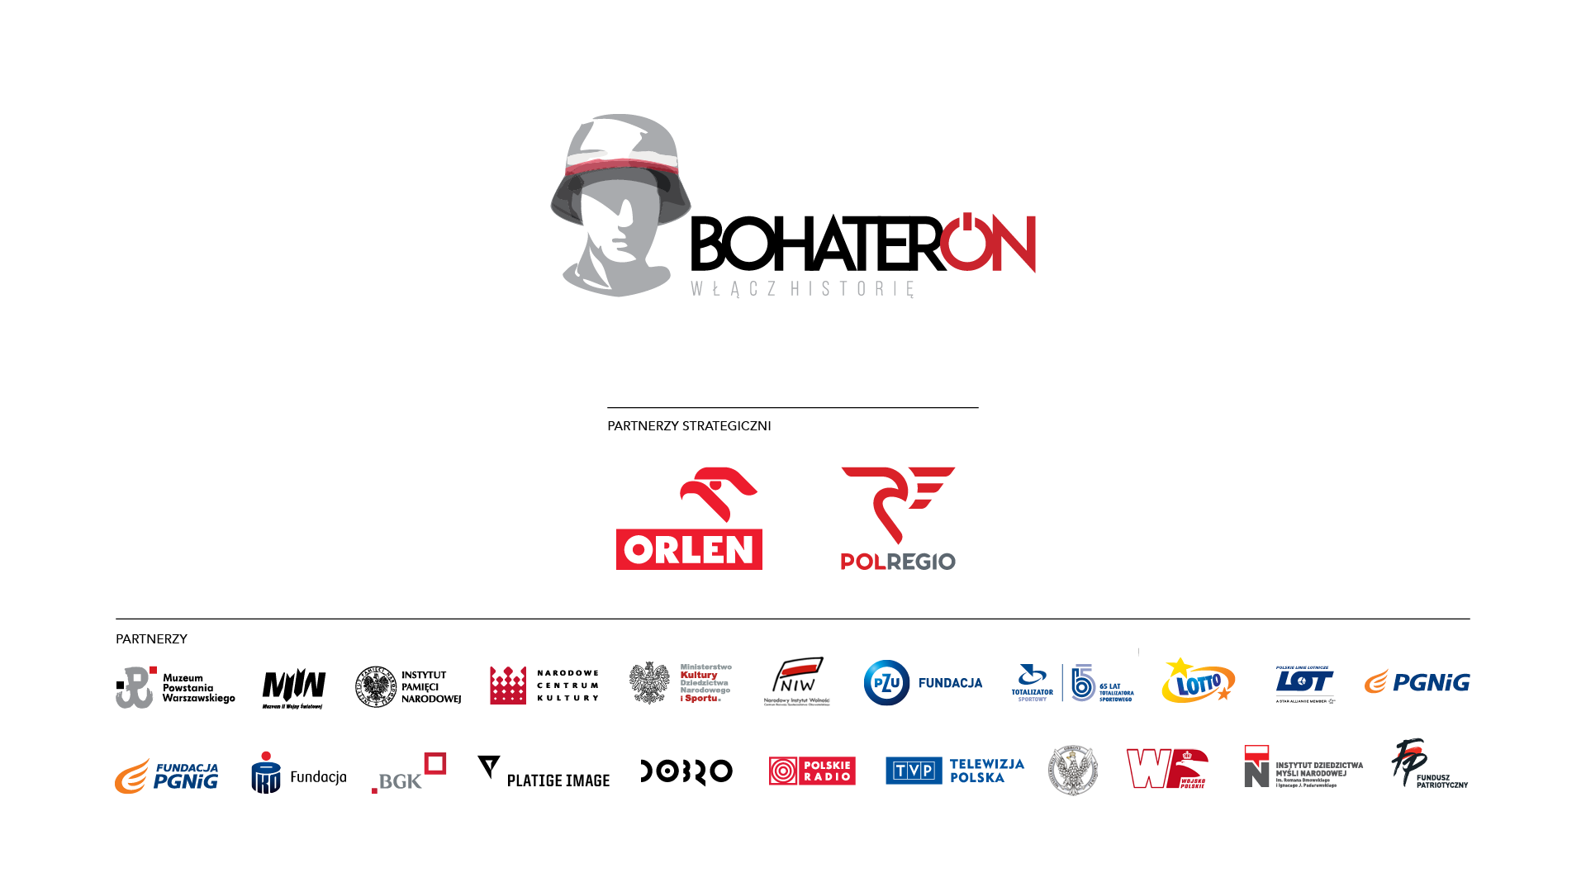

Więcej informacji o kampanii jest dostępnych na stronie: www.BohaterON.pl

Link do materiałów prasowych: https://tiny.pl/9mh9x

Link do spotu: https://youtu.be/njns2EihTIw

Kontakt dla mediów:
Marta Nowak
e-mail: marta@bohateron.pl
tel. 605 898 655

